Pour traiter ce sujet, vous disposer de :

Ce dossier sujet comportant le travail demandé, les conditions de fabrication et les données nécessaires à la réalisation de l’ouvrage

Le modèle numérique d’une partie de l’ouvrage à fabriquer pour la recherche de données complémentaires et l’impression de fiches de taille d’éléments

Le modèle numérique est installé sur l’ordinateur à votre disposition sur le poste de travail.
(Progiciel CADWORK ou SEMA)

Pour accéder au modèle, cliquez sur l’icône

BAC PRO TCB
Modèle numérique U.32

BACCALAUREAT PROFESSIONNEL

Technicien Constructeur Bois

E3 – EPREUVE Pratique prenant

en compte la formation en milieu professionnel
Sous épreuve E.32
FABRICATION D’UN OUVRAGE

DOSSIER SUJET

Ce dossier comprend :

DOCUMENTS | Page
Page de garde. | 1 / 8
Fiche Contrat. | 2 / 8
Descriptif, perspective, etc. | 3 / 8
Vues en perspective de la réalisation. | 4 / 8
Plan d’exécution partie charpente. | 5 / 8
Plan d’exécution partie charpente. | 6 / 8
Plans d’exécution de la paroi. | 7 / 8
Moyens matériels et matériaux. | 8 / 8

FICHE CONTRAT : « Ferme tronquée – Eléments de charpente – Paroi d’ossature »
BarèmeCompétences
Travail demandéConditions Ressources  1ère Partie : Préparation  C3.3 – Rechercher les caractéristiques  dimensionnelles et géométriques  des éléments. | - Tracer l’épure à l’échelle 1 des éléments nécessaires à la fabrication :  - du versant de toit repéré A sur la perspective,  - de la ferme tronquée (arbalétriers et entraits moisés).  - Editer à partir du modèle 3D les fiches de taille pour les éléments suivants :  - les poinçons, la croix de saint André et la membrure de la ferme tronquée.  Nota : Vous pouvez bénéficier des Fiches de taille Corrigées, en perdant le  bénéfice des 20 pts.  - Rechercher sur les plans fournis les données de fabrication pour :  - les éléments constitutifs de la ferme tronquée.  - les éléments constitutifs du mur ossature bois. | - Surface d’épure de 350 x 500 cm.  - Logiciel volumique de construction bois.  - Modèle volumique de la structure.  - Plan de la ferme.  - Dessins d’ensemble, coupes, détails,  descriptif, quantitatifs… | /50 pts  /20 pts  /15 pts
2ème Partie : Fabrication  C3.1 – Organiser et mettre en sécurité les  postes de travail.  C3.2 – Préparer les matériaux, produits et  composants.  C3.4 – Installer le poste de travail et les  outillages.  C3.5 – Conduire les opérations de taillage,  d’usinage.  C3.6 – Conduire les opérations de  préfabrication et d’assemblage. | - La notation tiendra compte de votre capacité :  - à organiser votre travail et à installer les dispositifs de sécurité individuels et collectifs,  - à travailler en sécurité,  - à contrôler quantitativement et qualitativement vos pièces.  - Fabriquer les éléments de la ferme tronquée :  - orienter, repérer et tracer les éléments selon leur position,  - tracer marquer et Tailler les pièces.  - Réaliser la préfabrication de la ferme tronquée :  - effectuer la mise dedans d’une structure assemblée,  - effectuer les opérations de chevillage, boulonnage etc.  - contrôler la conformité des composants bois réalisés.  - Fabriquer les éléments du versant de toit repéré " A " :  (Demi-arêtiers chanlattés, empannons et bandeau).  - orienter, marquer et tracer les pièces selon leur position,  - tailler les pièces.  - Réaliser la préfabrication du versant.  - assembler le versant triangulaire "A" :  - Fabriquer les éléments de la paroi verticale :  - orienter, repérer et tracer les éléments selon leur position,  - tailler les montants, traverses et panneaux.  - Réaliser la préfabrication de la paroi verticale  - effectuer l’assemblage et le clouage de la paroi,  - contrôler la conformité des composants bois réalisés. | - Protections individuelles et collectives.  - Postes de travail en atelier.  - Machines fixes et portatives.  - Bois et dérivés.  - Listes des composants, ferrures et produits.  - Feuille de débit.  - Plans d’exécution.  - Fiches de taille.  - Aire d’épure / de montage.  - Scie circulaire à lame inclinable.  - Scie circulaire radiale ou pendulaire.  - Cloueur.  - Agrafeuse.  - Moyens de serrage. | /10 pts  /25 pts  /15 pts  /20 pts  /15 pts  /15 pts  /10 pts
C3.8 – Assurer le conditionnement et le  stockage. | - Conditionner les ouvrages en fonction :  - des moyens de levage et de manutention,  - la fragilité du produit et des consignes de protection à respecter.  - Stocker les ouvrages en vue du chargement. | - Méthode de mise en œuvre.  - Plan de mise en œuvre.  - Moyens de mise en œuvre. | /05 pts

DESCRIPTIF

LOT CHARPENTE

Charpente traditionnelle :
Les ouvrages et/ou parties d’ouvrages concernant la charpente, seront réalisés en bois massif corroyé (épicéa), sapin du nord.

Ferme de comble apparente en bois de commerce corroyés, assemblés, comprenant :
- Entraits moisés,
- Arbalétriers,
- Poinçons,
- Membrure,
- Croix de saint André,
- Echantignolle.

La ferme tronquée sera préfabriquée en atelier, les assemblages par tenons et mortaises seront chevillés "à tire" et les pièces moisées devront-être boulonnées.

Versant de toit :
Les éléments du versant de toit repéré "A", (arêtiers chanlattés, empannons, bandeau) seront fabriqués, prêts à être levés sur chantier.

Ossature bois porteuse :
La paroi en ossature bois repéré "B" sera préfabriquée en atelier, et devra être revêtue du voile travaillant.

Ossature en bois de commerce assemblée par clouage pour paroi en bois porteuse comprenant :
- Cadre en bois de 45 x 120 mm de section pour l’ensemble des éléments, sauf, le montant latéral gauche (délardé) 74 x 120 mm, servant de liaison entre les parois, ainsi que les deux pièces de linteau ayant une section de 55 x 170 mm.

- Contreventement du cadre par voile travaillant en panneaux de lamelles OSB 4 triply E1 de 9 mm d’épaisseur sur face extérieure (ne pas revêtir l’ouverture de la baie).

- Protection du panneau OSB 4 par pare-pluie feutre fixé par agrafes, avec recouvrements selon DTU en vigueur.

- Bardage bois massif (douglas) de section 145 / 18 mm.
- Pose horizontale à recouvrement.
- Le bardage répondra à la classe de risque biologique 3 et purgé d’aubier.
- La pose s’effectuera sur tasseaux de 22 x 45 mm de section à l’entraxe maximal de 0,60 m pour lame d’air.
- Fixation par clouage : pointes acier inoxydables.

Conditionnement et stockage :
Les ouvrages et/ou parties d’ouvrages devront être conditionnés et stockés, de manière à supprimer toutes déformations possible, et permettant également une parfaite manipulation, lors du chargement des éléments pour leurs transfert sur le chantier.

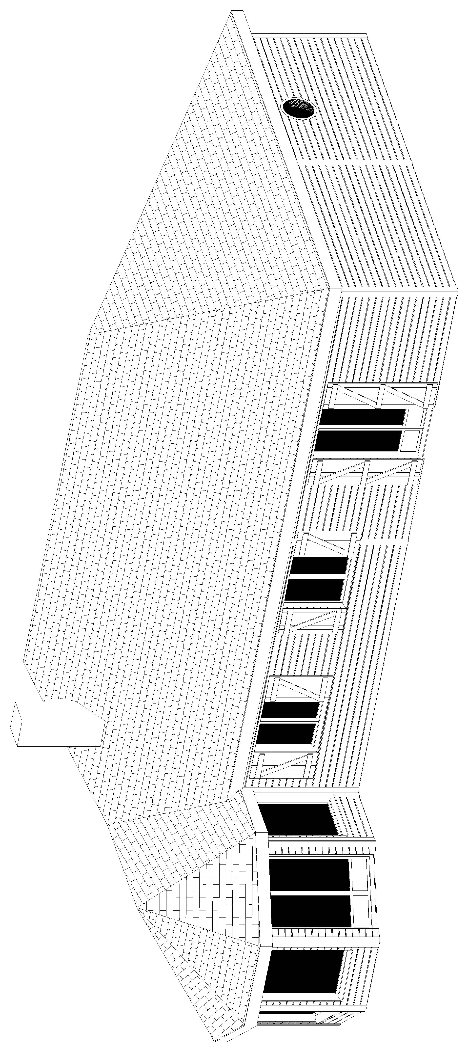

A
B

Partie de la construction étudiée.

! Les dessins ne sont pas à l’échelle.

VUE DE DESSUS
Vues en perspective.

!!
! Le dessin n’est pas à l’échelle

Vue en plan.

! Le dessin n’est pas à l’échelle.

Plan de la ferme
EM 107

PPpla

ppp

! Le dessin n’est pas à l’échelle.

Paroi d’ossature
18
18
Paroi d’ossature

      - Montant délardé 74 x 120
La semelle n’est pas à réaliser, mais
le panneau OSB doit être prévu afin
de la recouvrir.

      - Montants 45 x 120
      - Traverses Haute et Basse 45 x 120
      - Traverse d’appui 45 x 120
      - Linteau 50 x 170
      - Voile travaillant 9 x 1200

MATERIELS ET OUTILLAGES

  - Fournis par le centre d’examen :

Poste informatique :

    - Ordinateur avec progiciel « SEMA » / «CADWORK »
    - Imprimante pour édition de fiches de taille sur Format A3

Aire d’épure :

    - Surface d’épure de 3,50 m x 5,00 m
    - Règle de 2 et 3 mètres
    - Compas à verge de 2,00 m
    - Poste de travail : établis, tréteaux, table à dessin etc.

Equipements collectifs :

    - Dégauchisseuse
    - Scie à format inclinable (lame de ∅ 400mm mini)
    - Scie circulaire à tronçonner avec butée
    - Scie circulaire portative (prof. de coupe 80 mm mini)
    - Scie à ruban
    - Tenonneuse de charpente
    - Mortaiseuse portative (chaîne de 30 mm)
    - Visseuse avec porte-embout et embouts
    - Perceuse portative avec mèche à bois de ∅16 mm
    - Défonceuse portative avec fraise droite ∅ 10 mm Long. 20 mm.
    - Rallonge électrique
    - Clés (serrage des écrous)
    - Equerre « ALPHA » avec affichage digital

Pour 3 candidats :

    - 1 cloueur avec pointes annelées de 90 mm.
    - 1 agrafeuse ou cloueur de 50 mm.
    - 6 serre-joints de 400 mm.

  - Fournis par le candidat : (rappel)

- Vêtement de travail
- Chaussures de sécurité
- Protection auditive
- Lunettes de protection
- Masque anti poussière

- Caisse à outils de charpentier
    - Egoïne
    - Cordeau à tracer
    - Compas à verge
- Mètre, réglet, décamètre
- Compas à verge
- Crayon, craie industrielle
- Cordeau traceur
- Equerre et fausse équerre
- Rapporteur d’angles
- Calculatrice avec fonctions simples
MATERIAUX ET COMPOSANTS

(Les longueurs des pièces de bois indiquées ci-dessous sont brutes)

Ferme tronquée :

Nbr. Section (mm) Long. (m)

    - Entraits moisés 2 60 x 170 4.50
    - Poinçons 2 120 x 120 1.40
    - Arbalétriers 2 70 x 210 1.90
    - Membrure 1 70 x 170 0.90
    - Croix St André 2 70 x 100 1.10
    - Echantignolles 2 70 x 200 0.45
    - Pointes TP 4 80
    - Pointes TP 4 140
    - Chevilles 6 16 0.160
    - Boulons 4 16 0.200
+ écrous + rondelles

Versant de toit :

    - Arêtiers chanlattés 1 (en deux) 70 x 150 3,20

    - Empannons 1 50 x 70 2.60
    - Empannons 2 50 x 70 1.45
    - Gousset 1 55 x 70 0.35
    - Bandeau 1 22 x 115 2.10
    - Vis à bois 10 4 x 60
    - Vis à bois 4 5 x 80
    - Vis à bois 8 6 x 120

Paroi d’ossature :

    - Montant délardé 74 x 120
    - Montants 45 x 120
    - Traverses 45 x 120
    - Pièces de linteau 55 x 170
    - Panneau OSB 9 x 1250 2.50
    - Pare-pluie 1500 x 2500

